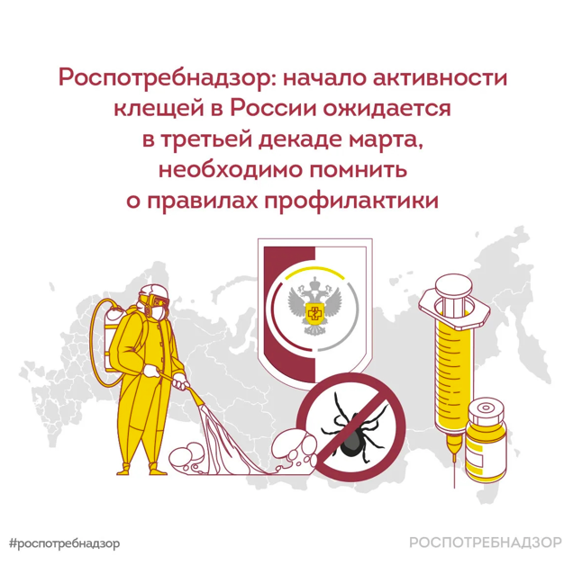
Начало активности клещей в России ожидается в третьей декаде марта

С начала 2026 года в 19 регионах России зарегистрировано около 100 обращений пострадавших от укусов клещей — это на 1,5 раза меньше, чем в 2025 году. Почти половина случаев зафиксирована в Краснодарском крае и Республике Крым.

Когда ждать активности клещей?
➡ Активность клещей обычно начинается в третьей декаде марта.
➡ Сроки варьируются по регионам в зависимости от высоты снежного покрова и весенней погоды.
➡ Пик активности, как правило, приходится на период с конца мая до середины июня. Однако в каждом субъекте РФ он наступает по-разному.

Профилактические меры:
В преддверии эпидсезона внимание акцентировано на своевременной организации профилактических мероприятий, включая проведение акарицидных обработок в местах массового пребывания людей, на территориях образовательных и летних оздоровительных учреждений. Важную роль играет и индивидуальная защита – применение репеллентов и инсектоакарицидных средств, а также специальной защитной одежды.

Что делать при укусе клеща?
1. Аккуратно извлечь клеща специальным приспособлением.
2. Упаковать его (в баночку или плотно завернув в бинт).
3. В течение 72 часов доставить для исследования на зараженность патогенами.
4. Если самостоятельно извлечь не удалось — обратиться в медицинское учреждение.

Вакцинация против клещевого вирусного энцефалита (КВЭ):
• Самая эффективная мера защиты.
• Основная схема: две прививки в осенне-весенний период с интервалом в зависимости от вакцины от 1 до 7 месяцев, затем третья прививка через 5-12 месяцев.
• Ревакцинация — один раз в три года.
• Завершить курс вакцинации нужно за две недели до выезда на эндемичную территорию.

Эндемичные регионы по клещевому энцефалиту:
В России 49 регионов являются эндемичными по клещевому энцефалиту. В группу высокого эпидемиологического риска на основе анализа заболеваемости КВЭ включены 17 субъектов: Костромская, Вологодская, Архангельская, Кировская, Тюменская, Томская, Новосибирская, Иркутская области, Республики Карелия, Тыва, Алтай, Хакасия, Бурятия, Удмуртия, а также Пермский, Красноярский и Забайкальский края.

#новости_Роспотребнадзора

